Глава 1. Системы электронного документооборота.

Система электронного документооборота (далее СЭД) – специальное программное обеспечение позволяющее сотрудникам производить операции с электронными документами на протяжении всего жизненного цикла, а так же управлять и контролировать процессы взаимодействия между разными отделами.

В настоящее время на рынке программного обеспечения существует огромное множество различных программ, предназначенные для обеспечения документооборота.
При этом стоит разделять два термина «документооборот» и «делопроизводство». Под термином «делопроизводство» принято понимать набор каких-то правил для обеспечения работы с документами.

В целом все СЭД можно поделить на две большие категории: СЭД, которые можно настроить на работу по определенным правилам и СЭД, которые разработаны для поддержания этих самых правил. Но стоит учитывать, что вторую группу правильно стоит называть условными СЭД, так как не способны осуществлять какие-либо общие функции в до стачной мере.

Как правило СЭД может содержать несколько функции из приведенных ниже списка:
- Универсальный набор функций.
- Индивидуальный набор функций.
- Комбинированный набор функций.

Универсальный набор функций обычно называют «вариант из коробки» или «коробочным» СЭД. Это связанно с тем, что такой набор имеет в своем составе стандартные функции, которые могут полностью не соответствовать потребностям организации. Хотя и имеются в таком варианте и свои плюсы: низкая цена, малые временные затраты на приобретение и установку, приобретение персональной лицензии для каждой рабочей машины, то есть покупка стольких лицензий, сколько этого требуется.

Индивидуальный набор функций является полной противоположностью универсального набора функций. Как правило такой набор является индивидуальным для каждого заказчика, что соответственно увеличивает его стоимость в несколько раз, увеличивает временные затраты на разных этапах: разработка, внедрение, обучение. По мимо всего выше перечисленного это так же влечет дополнительные траты на приобретение нового оборудования и/или обновление программного обеспечения.

Комбинированный набор функций по своей сути является совокупностью двух ранее названный наборов функций. Такой набор обычно представляет собой какую-то базовою платформу (ядро) к которому можно в любое время подключить дополнительные модули (плагины), которые необходимы в данный момент времени. Так же это позволяет сократить время на разработку и внедрение СЭД на предприятии. Цена будет складываться из стоимости базовой платформы и разработанных отдельно модулей (причем цена будет в большей степени зависеть от сложности заказа). Так к плюсам можно отнести и то что конечный продукт будет прост в освоении и использовании, иметь удобный интерфейс, будет иметь полное или частичное взаимодействие с уже установленными офисными приложениями.
Так же СЭД можно разделить на пять больших категории:
- Системы с средствами хранения и поиска информации.
- Системы с потоком работ (workflow, WF). [1]
- Системы ориентированные на управление предприятием.
- Системы для совместной работы.
- Системы с дополнительными сервисами.

Системы с средствами хранения и поиска информации или как еще называют электронный архив. По своей сути электронный архив предназначен для эффективного хранения и поиска информации. Такой вид СЭД выделяется за счет хорошо реализованного поиска: по номеру, дате создания, дате утверждения, по смысловому содержанию документа. Это достигается за счет эффективного хранения. Примером может послужить система «E-Arch».
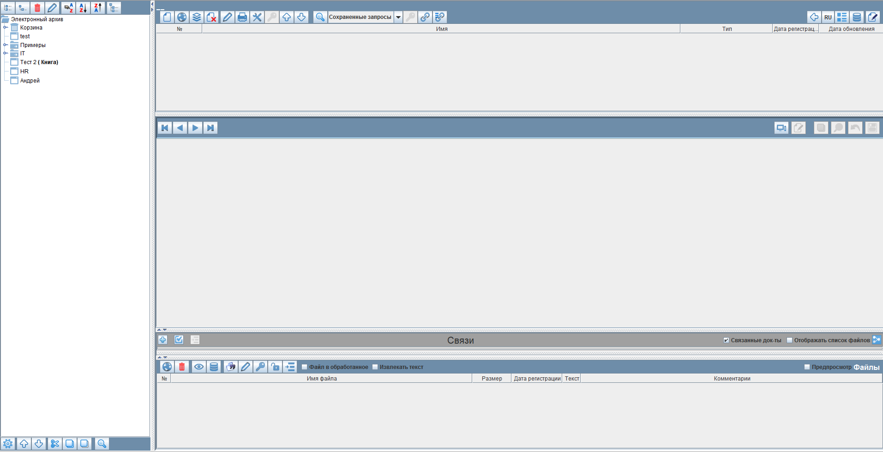Иллюстрация 1: Главная страница системы "E-Arch"
Системы с потоком работ (workflow) предназначены для обеспечения движения объектов по заранее созданным маршрутам. Так как на каждом этапе движения объекты могут меняться, то их принято называть «работой» (от англ. work). Именно к каждой работе привязываются документы. Примером может послужить система «Optima-WorkFlow».
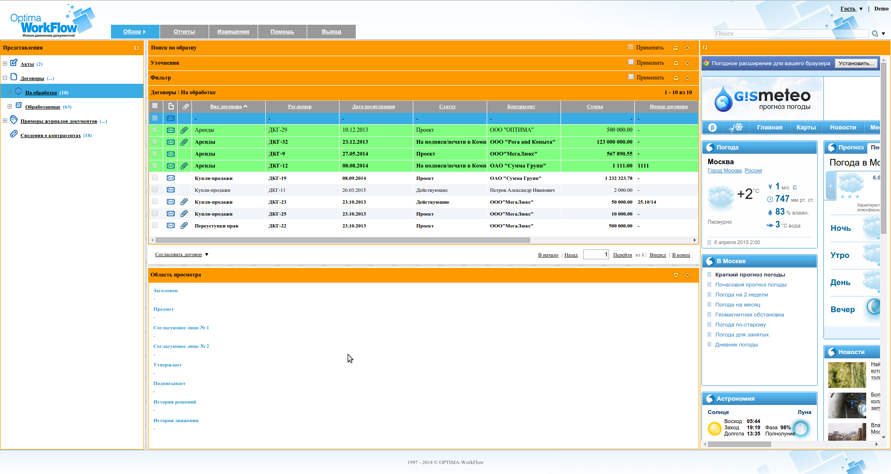Иллюстрация 2: Главная страница системы «Optima-WorkFlow»
Системы ориентированные на управление предприятием являются совокупностью двух ранее названных систем. Это обусловлено тем что на предприятии должны быть обеспеченны как «жесткая», так и «свободная» маршрутизация. Как показывает практика именно такой тип систем используется как в государственных структурах, так и в крупных предприятиях, это связанно с тем что такие структуры имеют очень большую и разветвленную иерархию.
Такой вид систем СЭД позволяет сотрудникам совместно создавать документы, исполнять или контролировать их (документы).

Системы для совместной работы. Такой вид СЭД является новинкой в данной сфере. Такой вид систем позволяет обеспечить только совместный доступ к набору документов для разных сотрудников, не зависимо от их территориального местонахождения. Такие системы обычно представлены в виде онлайн ресурса на локальном или удаленном сервере. Самым ярким примером таких систем является «Битрикс24».
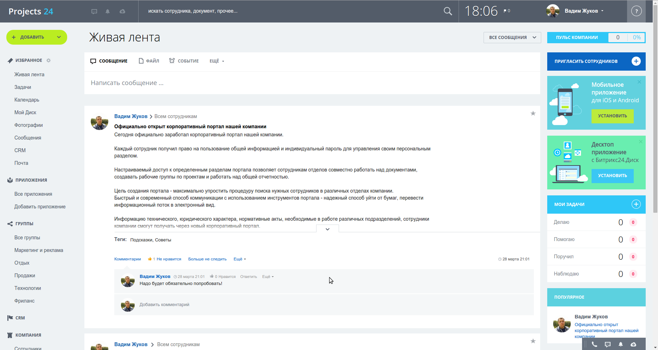Иллюстрация 3: Главная страница системы "Битрикс24"
Такой вид систем представляет собой совокупность СЭД и некий вид социальных систем и имеет все необходимые инструменты, такие как: управление задач, календарь, внутренний диск для хранения документов и других файлом, при чем происходит деление на личное и общее хранилище, внутрення электронная почта.

Последним видом систем являются системы с дополнительными сервисами. Как правило такой вид систем представляют сервисы по работе с клиентами (CRM – Customer Relation Management). Такие системы предназначены для управления проектами и отслеживанием выполнения определенных этапов проекта. Самыми яркими представителем данного вида является система «Redmine».
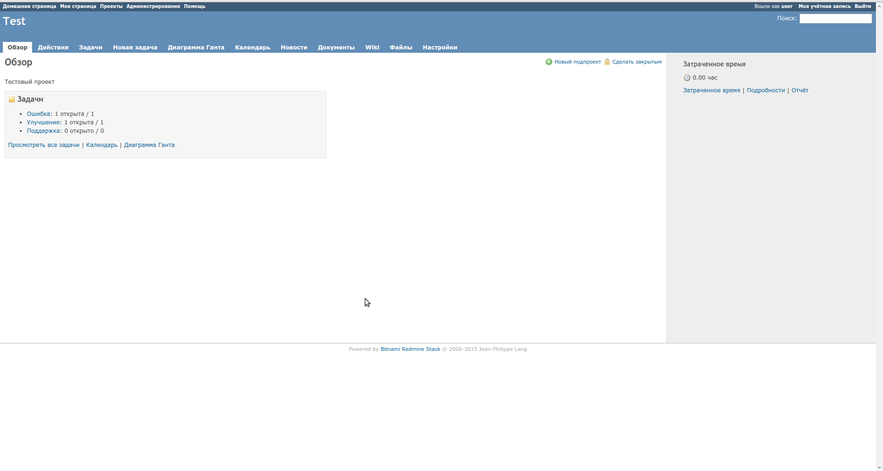Иллюстрация 4: Главная страница системы "Redmine"
Если брать в расчет стремительно развивающиеся IT технологии: появлении более нового и мощного компьютерного «железа» и постоянно развивающиеся программные продукты, стремления сделать «облачные» сервисы и просто более подробнее рассмотреть выше указанные иллюстрации, то можно заметить, что все перечисленные ранее системы являются онлайн сервисами.
Здесь могут возникнуть вопросы о безопасности хранения данных на удаленных серверах. Так как в дипломной работе эти сервисы предоставлены в ознакомительных версиях, то есть в онлайн доступе. Обычно такие сервисы устанавливаются на сервер предприятия и становится доступны либо локально, то есть без внешнего доступа, либо с внешним доступом, правда для этого предприятию придется потратить дополнительные средства для покупки, установки и настройки систем фильтрации и контроля доступа.

Требования к СЭД

Обычно требования СЭД совпадают с техническим заданием (далее ТЗ) заказчика. Как правило пользователи требуют:
- Обеспечение надежного хранения документов.
- Обеспечения всего жизненного цикла документов.
- Поддержка иерархии для обеспечения эффективного поиска.
- Создание и редактирование карточек документов и последующий поиск по этим карточкам.
- Введение логов по всем действиям, произошедшими с документами.
- Возможность получения удаленного доступа.
- Возможна поддержка кластерных систем.
- Подпись документа можно осуществлять с помощью электронной цифровой подписи (далее ЭЦП).
- Поддержка алгоритмов шифрования при хранение и при пере даче документов.
- Для больших компаний и предприятий, расположенных в разных городах или областях, должна быть поддержка территориального распределения.
- Мульти платформенность для обеспечения маштабируемости.
- Поддержка офисных приложений и почтовых клиентов.

Пример интеграции СЭД

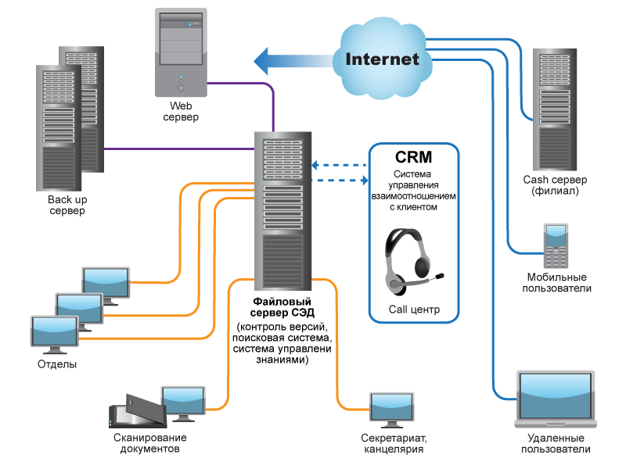Иллюстрация 5: Пример схемы работы СЭД
Примерная схема внедрения СЭД на предприятии предоставлена на иллюстрации 5. Как видно из схемы в роли клиентов СЭД могут выступать как внутренние пользователи (локальные) как например рабочие места в отделах, так и внешние (удаленные) пользователи, например филиалы или кросплатформенные устройства (например мобильные телефонны (смартфоны)).

Подводя итоги этой главы можно уверенно сказать, что электронный документооборот и СЭД в чем то удобнее «классического» документооборота, но и так же имеют большие риски.
Так же в это главе были рассмотрены основные принципы организации документооборота, виды и способы организации документооборота. Классификация и принципы электронного документооборота. Следующая глава будет больше аналитической, так как в ней будет проведен анализ рынка СЭД на территории РФ.

